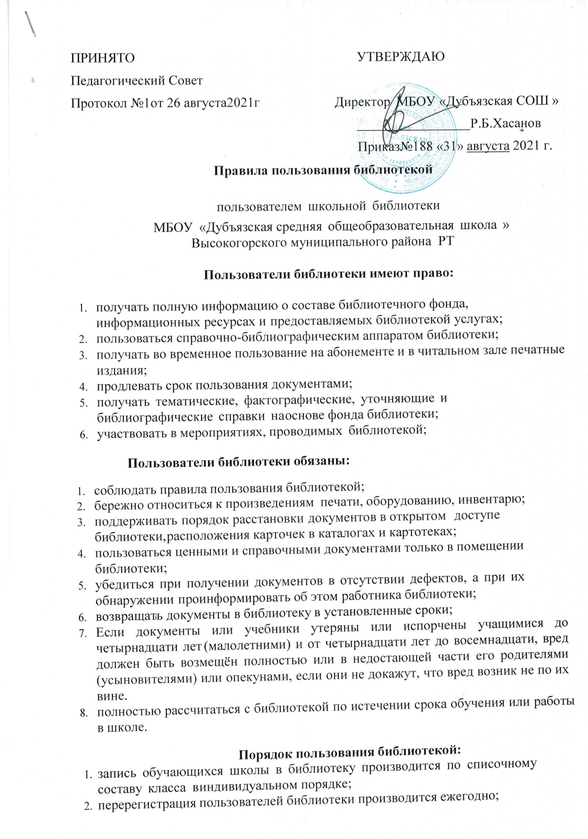

- документом, подтверждающим право пользования библиотекой, является читательский формуляр;
- читательский формуляр фиксирует дату выдачи пользователю документов из фонда библиотеки и их возвращения в библиотеку.

Порядок пользования абонементом:
- пользователи имеют право получить на дом из многотомных изданий не более двух документов одновременно;
- максимальные сроки пользования документами:
  - учебники, учебные пособия - учебный год;
  - научно-популярная, познавательная, художественная литература - 1 месяц;
  - периодические издания, издания повышенного спроса - от 5 до 15 дней;
- пользователи могут продлить срок пользования документами, если на них отсутствует спрос со стороны других пользователей.

Порядок пользования читальным залом:
- документы, предназначенные для работы в читальном зале, на дом не выдаются;
- энциклопедии, справочники, редкие, ценные и имеющиеся в единственном экземпляре документы выдаются только для работы в читальном зале.

